bývalá SVONA
NOVÁK-DRŮBEŽÁRNA MÍROVKA
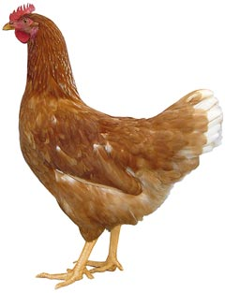
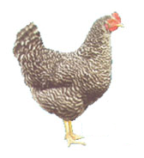
tel. 777 98 98 67

nabízí

CHOVNÉ KUŘICE

Barva: černé
červené
Objednávky a informace: 777 556 036

Stáří: 18-21 týdnů

Cena: 160- 175 Kč/ks

Odběr: 12.9.2014 v 11:15 hod.
u hospody

